IDV
Dokumentation

VD-109
Version 1.0

Inhaltsverzeichnis
1 Versionsnachweis 3
2 Fachliche Anforderung / Verwendungszweck 4
2.1 Inhaltliche Beschreibung 4
2.2 Anwendungskategorie 4
3 Umsetzung 5
3.1 Eingabedaten 5
3.2 Erstellungsprozess (Einzel) 5
3.3 Ausgabe (fertiger Bericht) 8
3.4 Varianten (optional) 8
4 Datensicherheit 9
4.1 Speicherort 9
4.2 Berechtigungen 9
4.3 Archivierung der historischen Berichte/Abfragen 9
5 Testverfahren 11
5.1 Für ReportNet-Berichte: 11
5.2 Ersteller / Entwickler 11
5.3 Freigabe 11

Versionsnachweis

Der folgende Versionsnachweise ist in jedem Fall auszufüllen oder entsprechend anzupassen.

Version | Datum | Bearbeiter | OE | Grund der Änderung | Status
1.0 | 23.04.2008 11:34 | Dirk Becker | CO-IS | Erstellung des Konzepts | freigegeben

Statistische Informationen
Vorlage | Fachfeinkonzept V 3.0 PBVGM der Postbank Systems AG
Druckdatum | 24.01.2008 11:53:00 vorm.
Anzahl Seiten | 11
Dokumentname | VD-109
Autor | Dirk Becker
Vertraulichkeit |  Nur für den internen Gebrauch □ Vertraulich □ Persönlich Vertraulich

Fachliche Anforderung / Verwendungszweck

Inhaltliche Beschreibung
Einzelkontennachweis der Forderungsverkäufe an die Refinanzierer.
ID# | Kernleistung und –anforderung (Varianten) | Anforderungsteller/Nutzer
1 | Auswertung der Einzelkonten Forderungsverkäufe | B31-25/Hr. Welz/4368
2
3
4

Anwendungskategorie
Gemäß der Ausgabe ‚Erfassungstool_IDV_Bestand_neu070914.xls’ der Postbank vom: 14.09.2007 ist der Bericht in der Kategorie: 1

Umsetzung

Eingabedaten
T7016_BF_KONTO_MTL
T7013_KT_STAMM_MTL
T7017_BF_ZUS_MTL
T5148_BF_REFIPO
T7011_PARTNER_MTL

Erstellungsprozess (Einzel)
SELECT
'VD109B-1' AS PROGRAMM,
'0' AS TRANSNR,
TO_CHAR(T701602.GUELTIG_PER,'DD.MM.YYYY') AS SALDDAT,
T701301.STAMM_NR AS VERTRNR,
T701301.PZ AS PZ,
T701301.VZ AS VZ,
T701301.UKTO_NR AS DKNR,
FKT_RS701E(T701602.account,add_months(trunc(current_date, 'MM'),0)-1,'AKDBSV') AS VERWVZ, T701602.GG_NR AS GGNR,
--FKT_RS700E(T701602.account) as TRANCHE,
T701701.REFI_TRANCHE as TRANCHE,
T701701.FREMD_KONTO_NR AS KONTONR,
T701101.NAME || ', ' || T701101.VORNAME AS NAME,
T701101.STRASSE || ' ' || T701101.HSNR AS STRASSE, T701101.POSTLEITZAHL AS PLZDARLNEHMER,
T701101.ORT AS ORT,
T701101.ANSTVERH AS ANSTVERH,
T701101.NATION AS NATIONCODE,
TO_CHAR(T701602.ANGEBOT_DATE,'DD.MM.YYYY') AS ANGDAT,
TO_CHAR(T701602.AUSZ1_DATE,'DD.MM.YYYY') AS AUSZDAT,
T701602.KTO_NEU AS AKTAUSZSTAND,
FKT_RS702E(T701602.account,add_months(trunc(current_date, 'MM'),0)-1,'AKDBSV') as ZINSBENDE,
FKT_RS703E(T701602.account,add_months(trunc(current_date, 'MM'),0)-1,'AKDBSV') AS ZUTQUART,
CASE
WHEN T701602.ZINS_BIND_KZ = 1 THEN 'F'
WHEN T701602.ZINS_BIND_KZ = 2 THEN 'Z'
WHEN T701602.ZINS_BIND_KZ = 0 THEN 'V'
ELSE ' '
END AS KZZUTFEST, T701602.NOM_ZSATZ_AKT AS NOMZINSSATZAKT, T701602.EFF_ZSATZ_AKT AS EFFZINSSATZAKT,
'0' AS TILGZINSSATZ, T701602.AUSZ_KURS_PROZ AS AUSZKURS,
T701602.DISAGIO - T701602.DISAGIO_AUFGEL AS RESTDISAGIO,
'0' AS URSPRDARL, T701602.RZ_BETRAG AS RUECKZAHLUNG,
' ' AS BEWART,
'0' AS TILGUNG, T701602.BEL_RAUM_BETR AS BELRAUM,
FKT_RS704E(T701602.account,add_months(trunc(current_date, 'MM'),0)-1,'AKDBSV') AS BSPKONTOST,
T701602.DARLZS_ZAHL - T701602.DARLZS_FORD AS ZINSRUECKST,
case
when T701602.KTO_NEU > T701602.KTO_ALT
then ('A')
when T701602.KTO_NEU < T701602.KTO_ALT
then ('Z') else ('B')
end as KZAEND,
' ' as dummy,
substr(T701602.ACCOUNT,1,4)||' '||substr(T701602.ACCOUNT,5,13) AS ACCOUNT, T701602.REFI_KZ AS REFI_KZ_AKT, T701601.REFI_KZ AS REFI_KZ_VM

FROM
(select ACCOUNT,
GUELTIG_PER,
GG_NR,
BESTAND_KZ,
ANGEBOT_DATE,
AUSZ1_DATE,
AUSZ_ST,
END_ZINS_DATE,
ZINS_BIND_KZ,
NOM_ZSATZ_AKT,
EFF_ZSATZ_AKT,
AUSZ_KURS_PROZ,
DISAGIO,
DISAGIO_AUFGEL,
KZ_AKTUELL,
KOPF_GUELTIG_AB,
LFD_NR,
BEL_RAUM_BETR,
DARL_BETR_URSP,
DARLZS_FORD,
DARLZS_ZAHL,
REFI_KZ,
FKT_RS705E(A.ACCOUNT,to_date('02.04.2008'),to_date('02.05.2008'),'KTONEU') as KTO_NEU,
FKT_RS705E(A.ACCOUNT,to_date('02.04.2008'),to_date('02.05.2008'),'KTOALT') as KTO_ALT,
FKT_RS705E(A.ACCOUNT,to_date('02.04.2008'),to_date('02.05.2008'),'RZ') as RZ_BETRAG

FROM T7016_BF_KONTO_MTL A
WHERE (substr(REFI_KZ,1,3) = '810' or REFI_KZ = '75001001')
AND REFI_KZ NOT IN ('81007031','81007032','81007033','81007034','81007035','81007998')
AND FINPROG_KEY NOT IN (9125,9057,9058)
AND 0 < case when refi_kz = '75001001'
then FKT_RS706E(A.ACCOUNT,current_date,to_date('02.04.2008'),A.REFI_KZ )
else 1
end
and A.BESTAND_KZ IN (1,2,3)
AND A.ACCOUNT between '01000010000000000'
and '01000010000250000'
and A.gueltig_per = add_months(trunc(current_date, 'MM'),-0)-1
and A.PROLO_STATUS = 0 ) T701602

left join
(SELECT A.ACCOUNT,
A.REFI_KZ,
A.ausz_st
FROM T7016_BF_KONTO_MTL A
WHERE substr(REFI_KZ,1,3) = '810'
AND REFI_KZ NOT IN ('81007031','81007032','81007033','81007034','81007035','81007998')
AND FINPROG_KEY NOT IN (9125,9057,9058)
AND A.BESTAND_KZ IN (1,2,3)
AND A.ACCOUNT between '01000010000000000'
and '01000010000250000'
and A.gueltig_per = add_months(trunc(current_date, 'MM'),-1)-1
and A.PROLO_STATUS = 0 ) T701601

on T701601.account = T701602.account

left JOIN T7013_KT_STAMM_MTL T701301
ON T701602.ACCOUNT = T701301.ACCOUNT AND
T701602.GUELTIG_PER = T701301.GUELTIG_PER

left JOIN T7017_BF_ZUS_MTL T701701
ON T701602.ACCOUNT = T701701.ACCOUNT AND
T701602.GUELTIG_PER = T701701.GUELTIG_PER AND
T701701.KOPF_GUELTIG_AB = T701602.KOPF_GUELTIG_AB

left JOIN T5148_BF_REFIPO T514801
ON T514801.BUKRS = '0100' AND
T701601.REFI_KZ = T514801.PRODNR AND
T701701.REFI_POS = T514801.POSNR AND
T514801.dat_von <= T701602.GUELTIG_PER AND
T514801.dat_bis >= T701602.GUELTIG_PER

left JOIN T7011_PARTNER_MTL T701101
ON T701101.BUKRS = 100 AND
T701101.PARTNER_NR = T701301.PARTNER_NR AND
T701101.GUELTIG_PER = T701301.GUELTIG_PER

where t701602.account between '01000010000000000' AND '01000010000250000'

Ausgabe (fertiger Bericht)
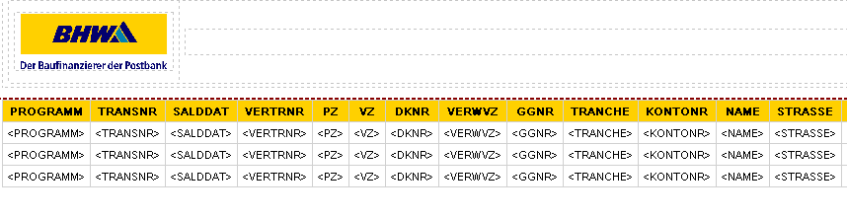
Abbildung 1

Varianten (optional)

ID# | Titel/Kurzbeschreibung / Refinanzierer
1 | Teil 1
2 | Teil 2
3 | Teil 3
4 | Teil 4
5
6
7
8
9
10
11

Datensicherheit
Die fertigen Berichte werden von CO-IS nicht gesondert gespeichert. Eine Ausgabeversion kann jederzeit auf dem Server von ReportNet eingesehen werden. Der Zugriff ist per Kennung nicht für jedermann gestattet.

Speicherort
Die Abfragen sowie die Ausgaben der Berichte werden direkt auf dem Cognos Server gespeichert. Ein Zugriff ohne Authentifizierung ist nicht möglich.

Berechtigungen
An diesem Bericht kann ausschließlich die Rolle „Berichts-Administratoren“ und „Upfront“ Veränderungen vornehmen.
ID | Speicherort | Berechtigungen | geschützte Bereiche
1 | Öffentliche Ordner - Cognos Connection | Benutzer: KV | nur lesende und ausführende Berechtigung
2 | Öffentliche Ordner - Cognos Connection | Benutzer: UPFRONT/Berichts-Administratoren | lesend, schreibend, ausführend, zuweisend.
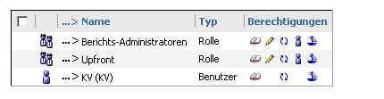
Abbildung 2

Archivierung der historischen Berichte/Abfragen
Bei ReportNet-Berichten werden der SQL-Code und die Ausgabe für die einzelnen Berichte im Fachbereichsordner je Fachbereich (Empfänger) auf dem ReportNet-Server von Cognos vorgehalten. Wird gemäß Vorgabe Fachbereich eine Änderung an den Berichten notwendig, wird die ursprüngliche Version im Historienordner vorgehalten.
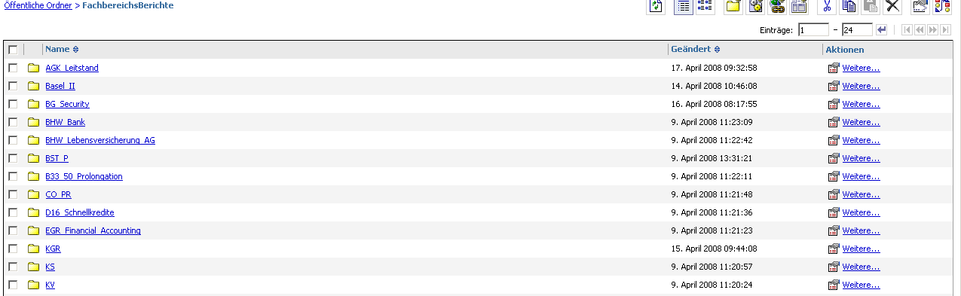
Abbildung 3
Abbildung 4

Testverfahren

Für ReportNet-Berichte:
Da die Informationen aus einer technisch abgestimmten Datenbasis gewonnen werden, ist kein separater Test erforderlich. Im Rahmen der Release-Integrationstests wird regelmäßig überprüft, ob die Reports noch fehlerfrei laufen.
Erweiterungen werden zwischen anforderndem Fachbereich, CO-IS und ggf. Abstimmung mit anderen Nutzern, ausgetestet und abgenommen.

Ersteller / Entwickler
Hier OE und Name des Erstellers, evtl. Vertreter / Vorgesetzter eintragen.
Ersteller: | Pattschull, Bernhard | OE | CO-IS | Tel. | (05151)18-3492
Vertreter: | Becker, Dirk | OE | CO-IS | Tel. | (05151)18-2345

Freigabe
Dokumentation der Freigabe der IDV durch einen fachseitigen Kompetenzträger mit Unterschrift. (wer ist Ansprechpartner: OE, Name, Tel. und wer nimmt die Auswertung ab)

Ansprechpartner: |  | OE | B31-25 | Tel. | 4368
Welz, Oliver

Freigabe:

23.04.2008 |  | 23.04.2008
Datum | Hahn, Luise | Datum | Koch, Bernd

